轨道交通高架站立面景观设计初探
—以济南R1线高架站为例
张收朋 王彦伟
（铁道第三勘察设计院集团公司城交分院，300251，助理工程师）

摘要:本文通过对轨道交通高架车站立面景观的设计原则和要点进行分析，结合济南R1线方案征集案例进行阐述。高架站立面景观设计应当与城市环境相结合，立足于城市大环境，处理好线路整体立面景观和重点站立面景观的统一协调，。同时，在立面设计时，应当考虑到施工建造，全线车站建筑构件最大化采用标准化设计，便于施工。

关键词：轨道交通 高架站 立面景观

前言
随着中国城市进程的日益加快，城市人口不断增长，随之而来的城市交通问题也陆续出现，尤其是一些大中城市的中心城区交通拥堵现象越来越严重，已经影响到人们的日常出行。轨道交通作为一个现代交通产物，凭借大运量和高速快捷的优势，成为大中城市解决交通问题的发展方向。轨道交通车站基本分为地上和地下两种形式，对于用地较宽松，征地难度较小的城市宜采用高架站形式，投资小，工期短，但随之也会带来一些城市景观的问题，需要设计师从城市景观层面去考虑高架车站的形象问题，使得高架车站不仅是联络城市相关区域、缓解地面交通压力的现代交通工具，又能够从景观、文化等方面融入到城市生活中，成为城市的观光亮点。
（一）高架站设计原则
1.车站与环境相结合原则。
作为城市建筑中的交通建筑，高架站不仅要满足轨道交通运输的需求，也需要满足城市周边环境的要求。在车站的功能布局、立面造型上应从城市大环境上出发，从城市环境中发掘设计元素，在充分体现轨道交通建筑在带给人们出行的方便的同时，减少对城市空间的破坏，同时通过设计能使车站满足功能需求的同时，丰富城市景观，改善城市环境。
2.建筑形象可识别性原则。
高架站作为现代交通建筑，其立面造型应当满足交通建筑快捷、流动、现代建筑形式的同时，在形象上应当具有较强的可识别性。轨道交通建筑作为新兴的交通建筑融入城市生活，应当给城市带来便捷的同时，也应当给城市带来活力，在对高架站立面造型设计时，尽量将高架站作为城市景观的一部分进行考虑，运用一定的设计手法，增强立面形象的可识别性，形成高架站立面形象应有的特点。
3.建筑标准化原则。
高架站相对于地下站来说，功能较简单，使得建造高架站时采用建筑标准化能够实现的可能性较大。在对高架站进行立面造型设计时，应当从全线考虑，建筑构件采用标准化预制构件，车站实现标准化、系列化、工业化设计，方便安装施工，同时工程质量有保证，同时也应当考虑到各个站不同之处，立面造型依据环境需求进行变化。
（二)高架站实例分析研究
为能够充分阐述高架站立面景观设计中的要点，以我们参加济南R1线高架站立面景观征集方案为例进行阐述。
1.工程概述
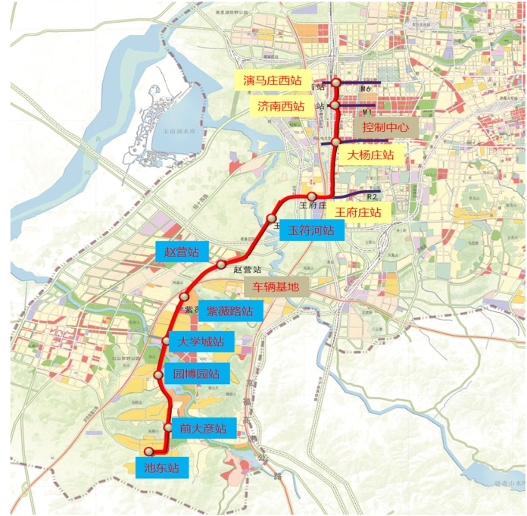
济南R1线工程位于济南市西部新城区，是济南市轨道交通线网中贯穿新城南北的一条主干线。全线长25.7km，其中高架线长16.2 km，过渡段长0.2 km，地下线长9.3 km。共设置车站11座，其中高架站7座，本次方案征集主要针对7座高架站的立面景观设计。（图1）
2.设计原则
（1）.从城市规划层面讲，与城市形象协调一致。R1线高架站立面设计应当体现城市规划及城市设计要求，同时在设计风格上要能够表达出济南的历史特点和时代风貌。
图1 R1线线路走向图
（2）.从功能要求层面讲，快捷便利。地铁是一种功能性建筑，为城市提供公共交通服务，因此地铁建筑应该围绕运营服务为中心。R1线高架站在功能上满足交通建筑快捷、便利的使用要求，在立面景观设计上也应当给人现代、高效、快捷的视觉印象。
（3）.从车站形式层面 ，统一性，标准化。R1线高架站立面景观设计力求简化体量，突出简洁、流畅的建筑外观。全线采用风格统一的车站形式，采用标准化、模块化、工业化，使得建设成本、维护成本在设计上的源头得以控制。

3. R1线立面景观方案设计
在对R1线外部造型设计时，应当先从整条线全局考虑，再到具体站点考虑，一线一景，重点突出，处理好线路立面景观造型的共性和个性之间的关系。R1全线设计主题密切结合济南的历史文化，以及地域特色，，结合济南气候特点，运用“柳叶”（济南市树）和“竹简书”（寓意儒家文化）为造型元素，在全线风格统一的基础上，充分体现济南历史文化的“深厚”以及济南作为著名旅游城市的“柔情”，也寓意R1线线路如舞动的柳条，给济南城市带来活力，以及泉城的活力随着R1线的开通如泉水般涌向济南的四面八方。（图2、图3）
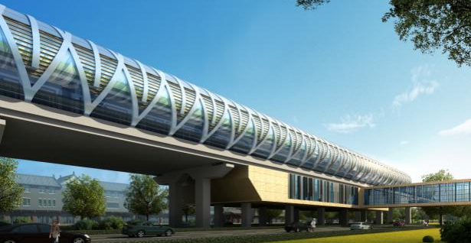
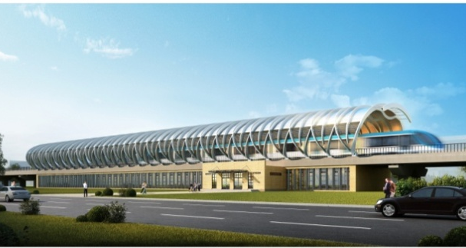
图2 路中标准站方案
图3 路侧标准站方案

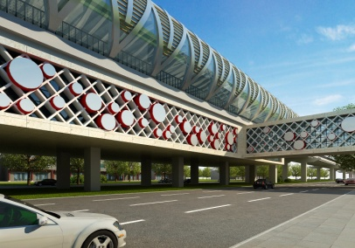
在重点站设计上，应当结合济南历史文化和R1线线路所经区域的地域特点进行设计，对于处于市中心区，历史文化气息较浓的区域中的车站，在遵循全线车站设计风格统一的基础上，重点传达出中国传统文化的历史气息，在设计手法上将传统的“礼乐”文化表达在车站立面造型上。对于处于城市新区的重点站，其造型设计应当结合区域周边环境，将济南在时代发展下城市建设取得巨大成就表达出来，将济南在新时代的精神风貌展现出来。设计运用现代构成手法，配以鲜明的色彩，以多姿多彩的形象展现出来，表达出济南是一个与时代同步发展的新城。（图4）
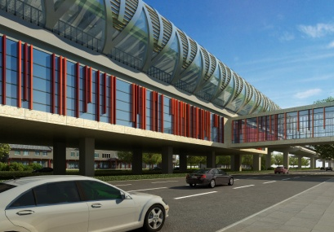
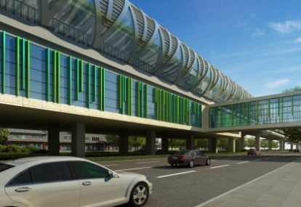
图4 重点站方案

4.建筑标准化设计

建筑标准化设计是建立在现代工业化的基础之上的，采用通用设计，制定统一的标准和模式，适用于范围广泛的建筑建造设计，同时工程质量有保证，有利于节约建设材料，缩短施工工期。在对R1线立面景观设计时，对车站的体量、横截面、建筑结构构件和主要的装修立面材料，都进行了统一的考虑。对全线车站体量进行分析后，对车站体量进行整体分级和调整，使得车站建造建立在统一的模数基础之上。对主体建筑结构构件进行深化设计，使得建筑构件最大化在工厂预制，缩短现场施工时间，外立面装修采用现代材料，统一按照标准模数安装建造，最大化地实现标准化设计。（图5 、图6、 图7）
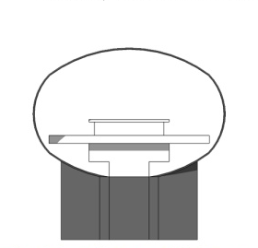
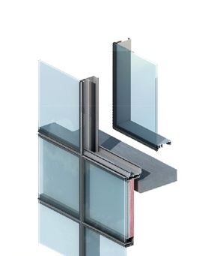
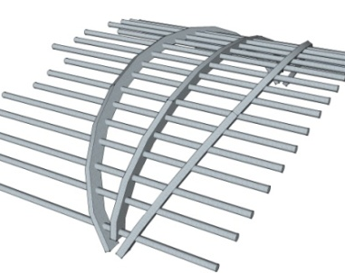
图5 标准横截面
图6 标准结构构件
图7 模数化模块
（三)总结
本文通过对轨道交通高架站立面景观设计原则和设计思路进行分析，提出了一些高架站立面景观设计的要点和设计方法。高架站立面景观设计不仅需要考虑自身，更应当从城市环境角度出发，立足于城市的历史文化背景，从线路整体出发到站点设计应当统一协调，立足于一线一景，重点突出，形成一个形象鲜明，识别性强的线路立面景观特色。同时考虑车站立面景观造型在建造时能够实现标准化，对车站建造构件标准化，模块化设计，因地制宜，选用现代经久耐用的新型材料。

参考文献：[1]陈欣.《广州地铁4 号线高架车站的建筑设计》[J].城市轨道交通研究，2006，第七期：19-22.
[2] 王丹平, 刘拓瑜. 城市快速轨道交通环境景观研究[ G]中国土木工程学会城市公共交通学会快速轨道交通委员会学术交流会论文集. 北京: 中国科学技术出版社, 2001: 846.
[3] 尹强．地面及高架地铁车站设计中若干问题的探讨[G]．中国土木工程学会城市公共交通学会快速轨道交通委员会学术交流会论文集北京：中国科学技术出版社，2001： 115．

